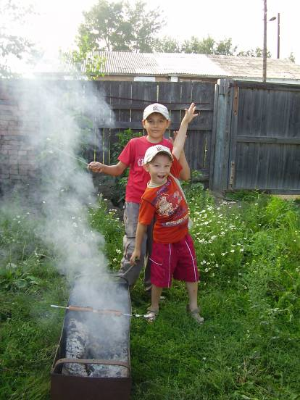
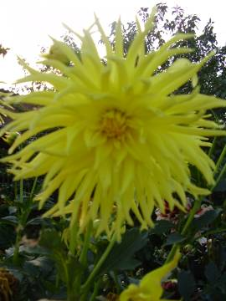
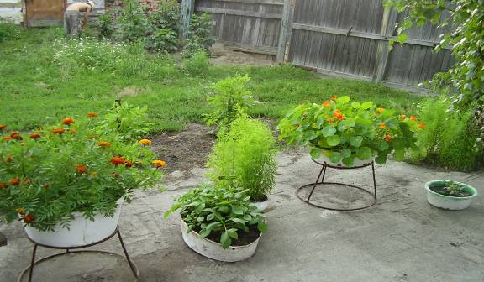

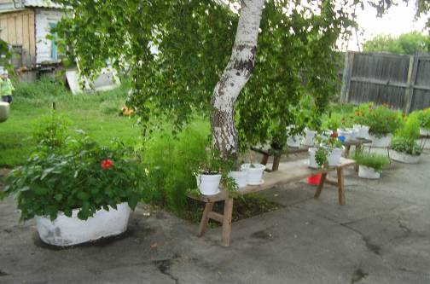
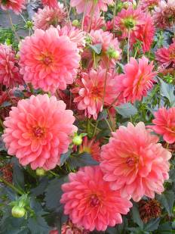

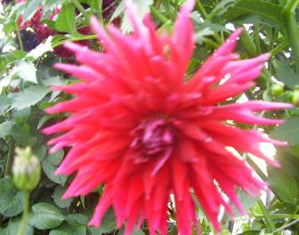

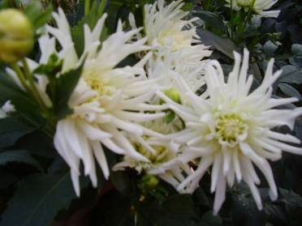
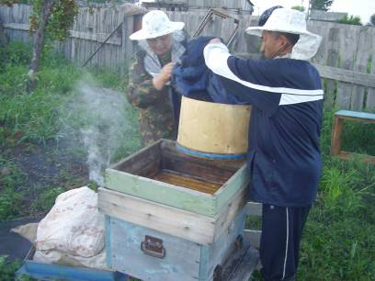



Антони Ван Левенгук
Первым из людей, заглянул в таинственный мир микроорганизмов,
голландский естество испытатель.
300 лет назад соратники Левенгука на досуге сажали тюльпаны,
другие разводили экзотических птиц. Антонии, приходя со службы
домой, запирался в своём кабинете, там он с увлечением
рассматривал под увеличительными стёклами самые разные
предметы. Левенгук сделал свой собственный микроскоп с
использованием шлифовальных стёкол. В то время это увлечение было самым модным.
Левенгуек овладел этим мастерством в совершенстве. Он вставлял линзы в медные и
золотые оправы, которые сам и вытягивал. Много лет изготавливал Левенгук линзы
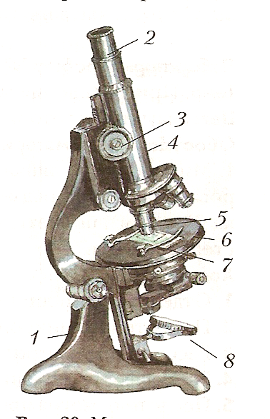
в форме чечевицы, называвшиеся «микроскопиями». Эти линзы были
лупами.

Первым из людей, заглянул в таинственный мир микроорганизмов,
голландский естество испытатель.
300 лет назад соратники Левенгука на досуге сажали тюльпаны,
другие разводили экзотических птиц. Антонии, приходя со службы
домой, запирался в своём кабинете, там он с увлечением
рассматривал под увеличительными стёклами самые разные
предметы. Левенгук сделал свой собственный микроскоп с
использованием шлифовальных стёкол. В то время это увлечение было самым модным.
Левенгуек овладел этим мастерством в совершенстве. Он вставлял линзы в медные и
золотые оправы, которые сам и вытягивал. Много лет изготавливал Левенгук линзы
в форме чечевицы, называвшиеся «микроскопиями». Эти линзы были
лупами.

Портфолио учащегося 6а класса

по биологии

ученицы МОУ СОШ №3 г. Барабинска

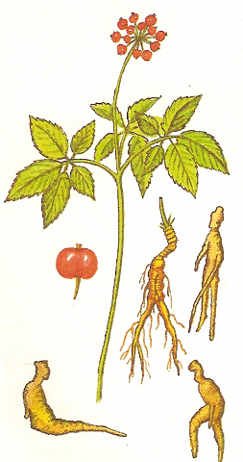
Женьшень

Ещё в начале 20 века горьковато-сладкий вкус корень женьшеня
ценился дороже золота, наравне с крупными алмазами.
«Корень жизни» помогал при всякой слабости, вселял свежие силы.
В китайской медицине считалось, что женьшень продлевает
жизнь и возвращает юность старикам.
Более 5 тыс. лет ходили «корнёвщики» - искатели женьшеня
– по глухим лесам Дальнего Востока, высматривая заветное
растение. Корень выкапывали особой костяной палочкой,
читая заклинания. Самый крупный корень весом в 600г был найден
в 1905г, растению было 200 лет!
Лекарство из растения сильнейшим образом повышает жизненную активность организма, помогает ему выдерживать большие нагрузки. Сейчас женьшень разводится человеком в США, и на Дальнем Востоке.

